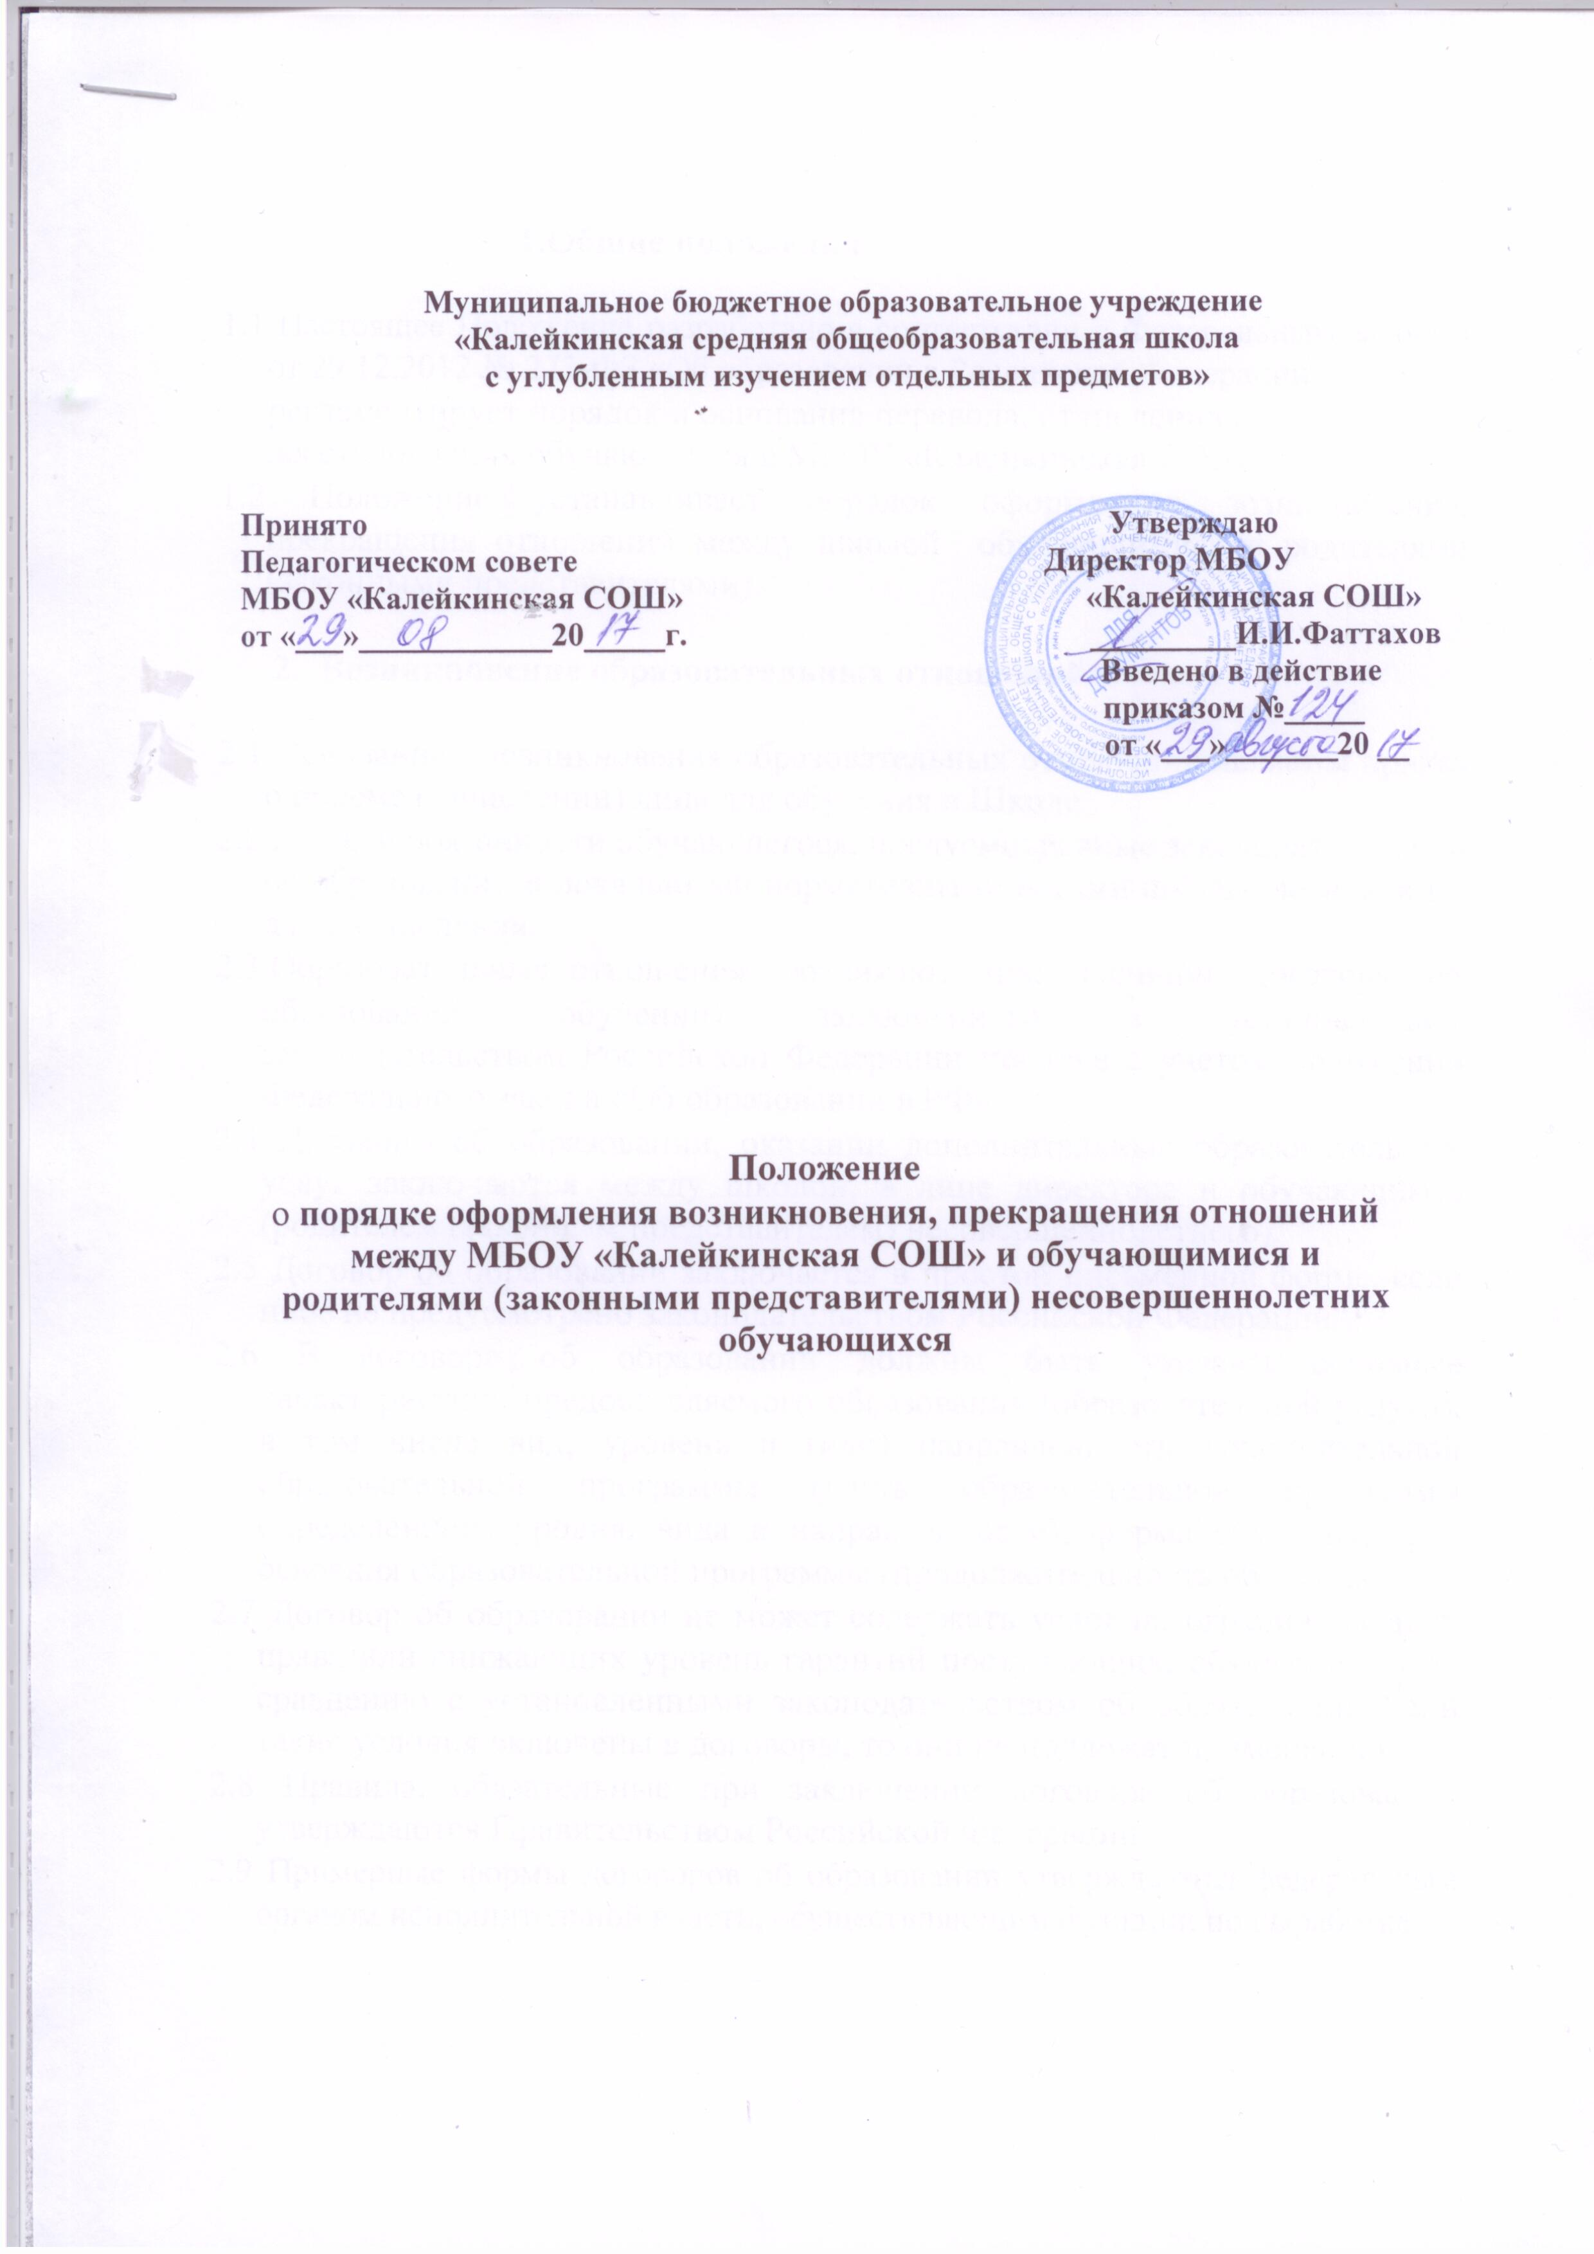

1.Общие положения

1.1 Настоящее Положение разработано в соответствии с Федеральным законом от 29.12.2012 № 273-ФЗ «Об образовании в Российской Федерации»,

регламентирует порядок и основания перевода, отчисления и восстановления обучающихся в МБОУ «Калейкинская СОШ»

1.2 Положение устанавливает порядок оформления возникновения, прекращения отношений между школой обучающимися и родителями (законными представителями).

- Возникновение образовательных отношений

2.1 Основанием возникновения образовательных отношений является приказ о приеме (зачислении) лица для обучения в Школе

2.2 Права и обязанности обучающегося, предусмотренные законодательством об образовании и локальными нормативными актами школы, возникают с даты зачисления.

2.3 Образовательные отношения возникают при наличии договора об

образовании (обучении), заключенного в установленном законодательством Российской Федерации порядке с учетом положений Федерального закона «Об образовании в РФ».

2.4 Договоры об образовании, оказании дополнительных образовательных услуг заключаются между школой, в лице директора и обучающимся (родителем (законным представителем) несовершеннолетнего).

2.5 Договор об образовании заключается в простой письменной форме, если иное не предусмотрено законодательством Российской Федерации.

2.6 В договоре об образовании должны быть указаны основные характеристики предоставляемого образования (образовательной услуги), в том числе вид, уровень и (или) направленность дополнительной образовательной программы (часть образовательной программы определенного уровня, вида и направленности), форма обучения, срок освоения образовательной программы (продолжительность обучения).

2.7 Договор об образовании не может содержать условий, ограничивающих права или снижающих уровень гарантий поступающих, обучающихся по сравнению с установленными законодательством об образовании. Если такие условия включены в договоры, то они не подлежат применению.

2.8 Правила, обязательные при заключении договора об образовании, утверждаются Правительством Российской Федерации.

2.9 Примерные формы договоров об образовании утверждаются федеральным органом исполнительной власти, осуществляющим функции по выработке
государственной политики и нормативно-правовому регулированию в сфере образования.

- Прекращение образовательных отношений

3.1 Образовательные отношения прекращаются в связи с отчислением обучающегося из школы:

- в связи с получением образования (завершением обучения);

- досрочно по основаниям, установленным законодательством об образовании.

3.2 Образовательные отношения могут быть прекращены досрочно в следующих случаях:

- по инициативе обучающегося (родителей (законных представителей) несовершеннолетнего обучающегося), в том числе в случае перевода обучающегося для продолжения освоения образовательной программы в другую организацию, осуществляющую образовательную деятельность;

- по инициативе школы в случае совершения обучающимся действий, грубо нарушающих ее Устав, правила внутреннего распорядка;

- по обстоятельствам, не зависящим от воли обучающегося (родителей (законных представителей) несовершеннолетнего обучающегося) и школы, в том числе в случаях ликвидации школы, аннулирования лицензии на осуществление образовательной деятельности.

3.3 Порядок перевода обучающегося из одной организации, осуществляющей образовательную деятельность, в другую для обучения по основным образовательным программам устанавливается Федеральным органом исполнительной власти, осуществляющим функции по выработке государственной политики и нормативно-правовому регулированию в сфере образования.

3.4 Досрочное прекращение образовательных отношений по инициативе

обучающегося (родителей (законных представителей) несовершеннолетнего обучающегося) не влечет для него каких-либо дополнительных, в том числе материальных, обязательств перед организацией, осуществляющей образовательную деятельность, если иное не установлено договором об образовании.

3.5 Основанием для прекращения образовательных отношений является приказ директора школы, об отчислении обучающегося. Права и обязанности обучающегося, предусмотренные законодательством об образовании и локальными нормативными актами школы, прекращаются с даты его отчисления.

3.6 Школа, ее учредитель в случае досрочного прекращения образовательных отношений по основаниям, не зависящим от воли организации, осуществляющей образовательную деятельность, обязана обеспечить перевод обучающихся в другие организации, осуществляющие образовательную деятельность, и исполнить иные обязательства, предусмотренные договором об образовании.

В случае прекращения деятельности школы, а также в случае
аннулирования у нее лицензии на право осуществления образовательной деятельности, лишения ее государственной аккредитации, истечения срока действия свидетельства о государственной аккредитации учредитель школы обеспечивает перевод обучающихся с согласия обучающихся (родителей (законных представителей) несовершеннолетних обучающихся) в другие образовательные организации, реализующие соответствующие образовательные программы.

Порядок и условия осуществления перевода устанавливаются Федеральным органом исполнительной власти, осуществляющим функции по выработке государственной политики и нормативно-правовому регулированию в сфере образования.

3.7 При досрочном прекращении образовательных отношений школы в трехдневный срок после издания приказа об отчислении обучающегося, отчисленному лицу выдается справка об обучении.

